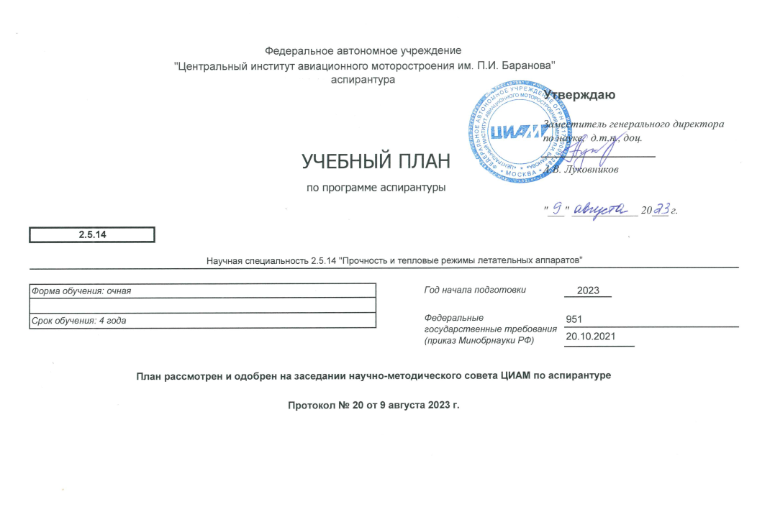

**Календарный учебный график**



**Распределение учебного времени по блокам и годам обучения**



**Учебный план по научной специальности 2.5.14 «Прочность и тепловые режимы летательных аппаратов»**



